ỨNG DỤNG CÔNG NGHỆ 4.0 ĐỂ TRUYỀN CẢM HỨNG
TRONG GIÁO DỤC CHO SINH VIÊN CHUYÊN NGÀNH
CÔNG NGHỆ MAY THỜI TRANG
Ths: Nguyễn Bạch Cẩm Dung

I.Khái quát ứng dụng công nghệ 4.0 trong đổi mới tư duy giáo dục:

Cách mạng công nghiệp 4.0 đang là chủ đề nóng, được nhắc đến rất nhiều trong các diễn đàn kinh tế, xã hội, khoa học công nghệ. Các cuộc cách mạng sinh ra nhằm phục vụ cho cuộc sống con người tốt hơn, tiện nghi hơn. Thành quả của cuộc cách mạng hiện được nhiều nước, nhiều lĩnh vực thừa hưởng.

Công nghệ giúp giờ học sống động và hấp dẫn hơn bằng những đoạn phim tái hiện quá trình phát triển của sự vật, hiện tượng, từ trực quan sinh động sẽ dẫn đến tư duy trừu tượng và rất khó bị quên bài. Điều này vừa đòi hỏi tính tự học của học trò, vừa đòi hỏi các thầy cô giáo tương lai phải nỗ lực áp dụng công nghệ để các giờ học trở nên hấp dẫn.

Việc học không còn đơn thuần triển khai trên giấy bút, giờ đây đã có thể thực hiện hoàn toàn trên các thiết bị điện tử. Một trong những đột phá về khoa học công nghệ đó là sự ra đời và phát triển của các thiết bị thông minh như smartphone, SmartTV, con người được tận hưởng những tiện ích của kỷ nguyên Internet vừa góp phần thỏa mãn nhu cầu giải trí vừa giúp tăng năng suất xử lý công việc.

Ngành giáo dục Việt Nam hiện nay mới đang dừng lại ở mức độ "tìm hiểu" và "truyền tai nhau" về cách mạng công nghiệp 4.0 mà chưa có hành động hay chiến lược cụ thể nào cho tiến trình công nghệ hóa giáo dục sắp tới.

Trong kỷ nguyên công nghệ 4.0, Việt Nam có một ưu điểm lớn đó là sự phổ cập smartphone và Internet trong xã hội. Theo một thống kê chưa đầy đủ, Việt Nam có 55% dân số sử dụng smartphone và 54% nối mạng Internet, đứng thứ 5 ở châu Á-Thái Bình Dương.
Tuy phương pháp giáo dục này còn khá mới mẻ, nhưng nhiều trường đã chú trọng tạo sân chơi, phát triển câu lạc bộ ươm mầm trí tuệ, sáng tạo khoa học kỹ thuật, trong đó có chương trình Robotics… Bằng việc tích hợp phương pháp STEM, chương trình Robotics trang bị cho học sinh kiến thức về khoa học tự nhiên, nguyên lý cơ bản của các loại hình robot. Qua đó, các em không chỉ được bồi dưỡng niềm đam mê mà còn hào hứng thể hiện ý tưởng sáng tạo riêng biệt, tạo ra nhiều sản phẩm gắn liền với cuộc sống.
Nhiều trường tại TP.HCM bắt đầu đẩy mạnh việc dạy học theo dự án hay chủ đề tích hợp các môn khoa học tự nhiên. Những sản phẩm, dự án vận dụng kiến thức tích hợp khoa học, công nghệ, kỹ thuật và toán học trong các cuộc thi khoa học kỹ thuật, dạy học sáng tạo của TP.HCM... cũng có thể xem như dấu hiệu “thành hình” của phương pháp STEM trong giáo dục Việt Nam.
Tuy nhiên, bên cạnh những tín hiệu đáng mừng ấy là không ít trăn trở về điều kiện cơ sở vật chất, trình độ và khả năng thích ứng của đội ngũ nhân lực, cơ chế đãi ngộ cho giáo viên...
Một khi chưa đồng bộ, việc triển khai STEM sẽ còn những khúc mắc. Nếu điều kiện vật chất và tư duy người hướng dẫn không hướng vào thực chất, STEM sẽ dễ bị biến thành những phần biểu diễn robot máy móc hay thi công lại một bài tập khoa học...
Hàng năm, tỷ lệ chi ngân sách cho giáo dục hàng năm của Việt Nam ở mức xấp xỉ 20%, tương đương 5% GDP (số liệu của Ngân hàng Thế giới). Tuy nhiên, đứng trước những bước đổi mới với STEM nói riêng và áp dụng công nghệ vào giáo dục nói chung, chỉ riêng nhà trường sẽ khó có thể đảm đương nhiệm vụ lớn một cách toàn diện.
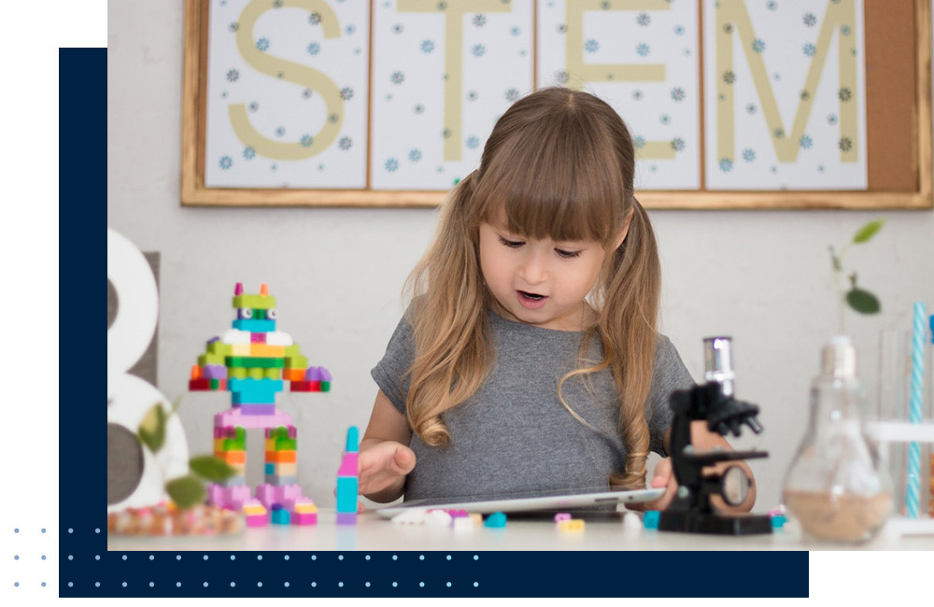

Để thúc đẩy quá trình đưa STEM vào đời sống học đường, ngành giáo dục rất cần đến sự chung tay của các doanh nghiệp, đặc biệt là doanh nghiệp hoạt động trong lĩnh vực công nghệ nhằm phát triển phương thức quản lý sản xuất, giúp sinh viên hình thành phát triển tư duy mới nhận thức chuyên ngành công nghệ may thời trang.
Một trong những hoạt động tiêu biểu cho dự án này là chuỗi sự kiện “Cùng bạn kiến tạo tương lai”, truyền cảm hứng về STEM tại TP.HCM. Chuỗi hoạt động bao gồm: thảo luận với các chuyên gia tại TP.HCM; đưa sinh viên khám phá giảng đường thông minh tại trường ; cùng các nghệ sĩ trẻ tổ chức tour trải nghiệm ứng dụng di động cho hơn 10.000 sinh viên, học sinh...
Ngoài STEM, còn tạo ra chuỗi không gian truyền cảm hứng giáo dục qua công nghệ và xây dựng những giá trị nhân văn. Cụ thể là dự án thư viện thông minh tại các tỉnh thành, dự án phòng học thông minh cho trường đại học tại TP.HCM…
Mối quan tâm đến giáo dục không chỉ dừng ở việc đầu tư vào cơ sở vật chất, mà còn là những nỗ lực tác động đến phương pháp, cảm hứng giáo dục.
Trọng tâm của chiến lược là tổ chức các hoạt động giáo dục trải nghiệm STEM cho hơn 5.000 sinh viên tại TP.HCM. Các hoạt động cụ thể sẽ được triển khai là phát triển ứng dụng di động tìm hiểu thông tin khoa học. Là một ví dụ cho sự tham gia của doanh nghiệp vào công tác đổi mới giáo dục. Theo đó, các doanh nghiệp phải vừa là đầu ra cho nguồn lực lao động, vừa là nguồn cung ứng vốn và công nghệ tiềm năng, sẵn sàng đầu tư “bàn đạp” để kiến tạo những “đường băng” cho giấc mơ chinh phục tri thức của người trẻ.
II. Các yếu tố ảnh hưởng sâu rộng đến tất cả các hoạt động cảm hứng của người học trong phát triển lĩnh vực giáo dục:

Cuộc cách mạng công nghiệp 4.0 mà điển hình là sự bùng nổ ngày càng mạnh mẽ của công nghệ thông tin đang thay đổi diện mạo của nền giáo dục không chỉ ở các quốc gia phát triển mà còn ở các nước đang phát triển như Việt Nam.
Cuộc cách mạng công nghiệp 4.0 đang lan tỏa, gắn kết các thành phần kinh tế, thúc đẩy sự phát triển vượt trội các thành tựu khoa học - công nghệ. Nó tác động rất lớn đến nền kinh tế, có thể thay đổi, làm triệt tiêu nhiều ngành nghề trong tương lai.
Chẳng hạn, với sự ra đời của điện thoại thông minh, nghề chụp ảnh gần như đã không còn tồn tại. Hay với sức mạnh của internet, báo giấy là một trong những ngành có nguy cơ triệt tiêu. Sự ra đời của dịch vụ Uber, Grab làm chao đảo taxi truyền thống. Chính vì vậy, nền giáo dục, trong đó giáo dục đại học phải nhanh chóng có những thay đổi, đổi mới mô hình giảng dạy, đào tạo và nghiên cứu thì mới có thể đáp ứng được nhu cầu nhân lực mới của xã hội.
Giáo dục 4.0 là mô hình ứng dụng các tiến bộ công nghệ thông tin để nâng cao hiệu quả cho việc đào tạo, giúp hoạt động dạy và học diễn ra mọi nơi. Đặc biệt hơn, nó còn góp phần thay đổi tư duy và cách tiếp cận về mô hình đại học. Trong nền giáo dục 4.0, trường đại học không chỉ là nơi đào tạo, nghiên cứu, mà còn là trung tâm đổi mới sáng tạo, giải quyết các vấn đề thực tiễn, mang giá trị cho xã hội.
- Đào tạo trực tuyến là tương lai của ngành giáo dục:
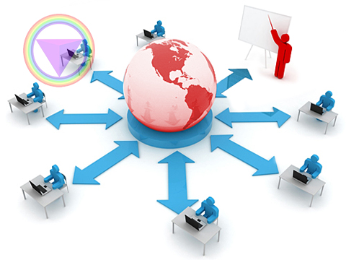
Các trường cao đẳng đại học đang đặt ra câu hỏi làm thế nào để đổi mới phương pháp giảng dạy, thay đổi chương trình đào tạo, ứng dụng các tiến bộ công nghệ thông tin, giúp nâng cao hiệu quả việc dạy và học, giúp hoạt động dạy và học diễn ra mọi lúc và mọi nơi. Bộ Giáo dục và Đào tạo đã khuyến khích các trường triển khai đổi mới căn bản, toàn diện giáo dục và đào tạo để hướng tới một nền giáo dục hiện đại, hội nhập quốc tế theo hướng đổi mới phương pháp dạy học, thi và đánh giá; phát triển đội ngũ nhà giáo, cán bộ quản lý; xây dựng thương hiệu riêng của từng trường để thu hút người học và điều quan trọng nhất là đáp ứng được nhu cầu ngày càng cao về nhân lực của xã hội.
Tại buổi hội thảo Mô hình ĐH 4.0 – Nền tảng giáo dục thế kỷ XXI do Trường Đại học Nguyễn Tất Thành tổ chức vào tháng 7/2017, giáo sư Gottfried Vossen (ĐH Münster, Đức) đã đề xuất mô hình: Dạy học 4.0 – Nghiên cứu 4.0 – Quản lý 4.0.
Trong đó, dạy học 4.0 gồm: có nhiều hình thức học tập mới, thời gian và địa điểm học tập không bị ràng buộc, có sự thay đổi phù hợp với đối tượng học, cung cấp nhiều kỹ năng phù hợp hơn. Nghiên cứu 4.0 bao gồm: hình thức nghiên cứu mới (tốc độ, kết quả, quá trình đánh giá), hệ thống dữ liệu quy mô lớn hơn và đa đạng nguồn hơn. Quản lý 4.0 gồm: giảng dạy (hệ thống phần mềm thực hiện được nhiều mục đích hơn, những công cụ quản lý hiệu quả hơn, hệ thống thông tin lớn hơn), nghiên cứu khoa học (hệ thống thông tin nghiên cứu khoa học, quản lý dự án), quản lý cơ sở đào tạo, bộ phận hỗ trợ tài chính.
Bộ Lao động, Thương binh và Xã hội cũng đang dự kiến xây dựng hệ thống đào tạo trực tuyến dành cho công nhân, nâng cao kỹ năng an toàn lao động, do có thực trạng các khu công nghiệp tuyển lao động phổ thông không qua đào tạo, không có kỹ năng tự bảo vệ mình. Khi sức lao động phổ thông bị vắt kiệt, đồng lương thì không thể tăng mãi, yếu tố gia đình con cái làm cho năng suất lao động kém đi…, họ sẽ bị đẩy ra khỏi thị trường lao động. Khi đó cuộc sống của họ sẽ rất bấp bênh bởi xuất phát của họ là không được đào tạo, trong tay họ không có nghề nghiệp, đã thoát ly khỏi nông thôn giờ quay về làm nông dân cũng gặp khó khi công cụ, đất đai không có. Nông nghiệp bây giờ cũng là nông nghiệp hữu cơ, đòi hỏi có tri thức.
Chỉ có giáo dục hiện đại, thông qua giáo dục trực tuyến mới giúp họ được đào tạo lại.
Đào tạo trực tuyến đang là xu hướng giáo dục nổi bật nhằm chuẩn bị cho nguồn nhân lực số, có kiến thức, kỹ năng làm việc trong môi trường toàn cầu hóa. Cùng với sự phát triển của công nghệ, việc xây dựng môi trường học tập trực tuyến hiện đại, xây dựng các nội dung giảng dạy trực tuyến được phát triển theo hướng ngày càng tiếp cận gần hơn với người học. Người học có thể khai thác nội dung học tập trực tuyến từ thiết bị di động, hay học tập trong mô hình trường đại học ảo…

- Máy tính lượng tử sẽ trở nên thông dụng hơn:
Máy tính lượng tử (quantum computer) hiện nay mới đang trong quá trình nghiên cứu và phát triển. Nhưng trong 5 năm tới, máy tính lượng tử sẽ được sử dụng rộng rãi bởi các chuyên gia và nhà phát triển trong các lĩnh vực mới để giải quyết các vấn đề từng được xem là không thể giải quyết được.
Máy tính lượng tử sẽ phổ biến ở các trường đại học và thậm chí ở mức độ nào đó, ngay cả các trường trung học.
Trong tương lai, các máy tính lượng tử sẽ tiếp tục giải quyết các vấn đề với mức độ phức tạp ngày càng tăng, cuối cùng là bắt kịp và vượt trội những gì trước đây có thể được thực hiện bởi máy móc cổ điển.
Máy tính lượng tử là cấp độ tiếp theo của một hệ thống máy tính siêu mạnh. Trong máy tính thông thường, dữ liệu chỉ được lưu dưới dạng 0 và 1, còn máy tính lượng tử sử dụng qubit – quantum bit, bit lượng tử, cho phép máy tính ghi dữ liệu ở nhiều trạng thái cùng lúc (ví dụ có thể là 0, có thể là 1 hoặc có thể cùng lúc là 0 và 1). Điều đó cho phép máy tính lượng tử thực hiện được những phép tính phức tạp hơn.



III. Giải pháp truyền cảm hứng trong giáo dục cho sinh viên chuyên ngành công nghệ may thời trang:

1. Khả năng ứng dụng những tiến bộ khoa học công nghệ vào thực tiễn phát triển chuyên ngành may:
Ngày nay cả thế giới và Việt Nam đang tiến vào cuộc cách mạng công nghiệp lần thứ tư hay còn gọi là công nghiệp 4.0. Cuộc cách mạng này sẽ biến đổi cách sống, làm việc và giao tiếp của toàn nhân loại theo cách hoàn toàn mới.


Trung tâm của cuộc cách mạng công nghiệp lần thứ tư là công nghệ thông tin (CNTT) và Internet kết nối vạn vật (IoT), không chỉ giúp con người giao tiếp với con người, mà còn là con người giao tiếp với máy, con người giao tiếp với đồ vật và đồ vật giao tiếp với nhau.
Do đó, các quốc gia muốn tiến vào cuộc cách mạng công nghiệp này đòi hỏi phải có một nguồn nhân lực chất lượng cao có khả năng ứng dụng những tiến bộ khoa học công nghệ của cuộc cách mạng vào thực tiễn sản xuất để có thể đáp ứng được yêu cầu phát triển đặt ra trong chuyên ngành may.
Vì thế, ngay từ trên giảng đường cao đẳng, đại học, sinh viên phải chủ động tích lũy tri thức về công nghệ thông tin, chủ động cập nhật kịp thời và ứng dụng những tiến bộ khoa học kỹ thuật mới nhất của thế giới chuyên ngành may vào cuộc sống thì chúng ta mới có cơ hội cạnh tranh việc làm, mở ra cánh cửa để bước vào sân chơi toàn cầu hóa.

2.Ngoại ngữ tốt - mở rộng cơ hội nghề nghiệp:
Trau dồi vốn ngoại ngữ là yêu cầu mang tính cần thiết. Khả năng sử dụng ngoại ngữ sẽ tạo cơ hội cho chúng ta tiếp cận với các tin tức, sách báo, tài liệu nước ngoài, giao tiếp được với bạn bè quốc tế nhằm giao lưu, học hỏi văn hóa của các miền đất trên Thế giới và tiếp thu tri thức nhân loại.
Giữa xu thế “đa quốc gia hóa” của các công ty, biết ít nhất một ngoại ngữ sẽ giúp bạn nổi bật, dễ dàng nhận được công việc phù hợp với khả năng, trình độ bản thân, việc tìm kiếm các thông tin tuyển dụng sẽ mở rộng nhiều vị trí hấp dẫn.


Tuy nhiên cần phải nhấn mạnh rằng học ngoại ngữ không đơn thuần chỉ là biết từ vựng và hiệu quả, nghĩa là người học ngoại ngữ đồng thời phải học hỏi văn hóa nước khác để có cách diễn đạt phù hợp. Một giảng viên tiếng Anh đã từng nói: “Không thể dạy được ngoại ngữ nếu người đó không am hiểu về văn hóa nước họ”. Cũng như vậy, việc học ngoại ngữ cũng cần gắn với mục đích đúng đắn nhất định, đó là phục vụ học tập, làm việc, giao tiếp và giải trí lành mạnh.

3. Kỹ năng mềm thành thạo - lợi thế hòa nhập với môi trường làm việc vận dụng tính sánh tạo cho sinh viên trong phát triển sản xuất may công nghiệp:
Kỹ năng mềm là thuật ngữ dùng để chỉ các kỹ năng quan trọng trong cuộc sống con người, thường không được học trong nhà trường, không liên quan đến kiến thức chuyên môn. Nhưng, kỹ năng mềm lại quyết định bạn là ai, làm việc thế nào, là thước đo hiệu quả cao trong công việc.
Các nghiên cứu đã chỉ ra rằng, kỹ năng mềm quyết định 75% thành công của con người còn kỹ năng cứng (hay kiến thức, trình độ chuyên môn) chỉ chiếm 25%. Chìa khóa dẫn đến thành công thực sự là bạn phải biết kết hợp cả hai kỹ năng này một cách khéo léo.
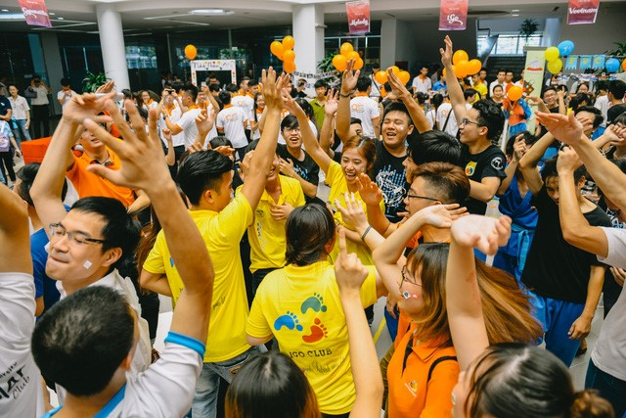

Kỹ năng mềm bao gồm: giao tiếp, làm việc nhóm, chọn partner, kỹ năng trình bày (thể hiện và vận dụng trí tuệ, công nghệ, bản lĩnh), quản lý thời gian… Đặc biệt, là kỹ năng quản lý thời gian để giúp các bạn sinh viên không sa đà vào mạng xã hội, giải trí mà làm việc thiếu hiệu quả, giảm năng suất. Trong quá tình học tập bạn cần khai thác và phát triển tối đa khả năng tiềm ẩn của mình. Hãy tham gia các chương trình ngoại khóa sôi nổi, các câu lạc bộ, các lớp học... là nơi bạn có thể rèn luyện kĩ năng mềm.
Ngoài ra, bạn cũng cần tham gia vào công tác xã hội để biết chia sẻ năng lực và của cải với xã hội. Mối quan hệ là điều quan trọng, nó như một thư viện lớn. Khi cần việc gì sẽ tìm đến ngăn thư viện đó và mở nó ra, sẽ tìm được cách giải quyết khó khăn, thắc mắc của mình. Vì thế, xây dựng mối quan hệ từ thời sinh viên bằng cách tham gia các hoạt động xã hội của câu lạc bộ hay hội nhóm... là cách tích lũy cho mình những kiến thức, kinh nghiệm và quan trọng là những mối quan hệ tốt đẹp.

4. Kinh nghiệm làm việc thực tế - bí quyết gây ấn tượng với nhà tuyển dụng cho sinh viên Khoa công nghệ may thời trang:
Doanh nghiệp thường yêu cầu tuyển dụng ứng viên có kinh nghiệm, chính vì vậy nhiều sinh viên ra trường thường không đáp ứng được. Trái lại, nhiều sinh viên mới ra trường nhưng đã có bản CV đẹp với kinh nghiệm khá “dày”, họ nhanh chóng thích nghi với môi trường doanh nghiệp khi còn ở đại học.
Theo đó, kỳ thực tập là một lợi thế rất lớn giúp sinh viên vượt qua các kỳ tuyển dụng gắt gao cũng như không bị ngỡ ngàng khi bắt tay vào việc. Bởi kỳ thực tập là thời điểm tốt nhất để sinh viên có thể học hỏi kinh nghiệm trong lĩnh vực mà mình quan tâm. Về cơ bản, quá trình thực tập cũng gần giống như quá trình đào tạo cho một nhân viên mới trong công ty.
Ngoài ra, nếu muốn có thêm kinh nghiệm làm việc ngay trong khóa học, một công việc làm thêm phù hợp với ngành học hoặc sở thích sẽ giúp bạn học hỏi nhiều điều bởi trong quá trình làm việc không tránh được những "va chạm" bạn sẽ có thêm nhiều kinh nghiệm để xử lý những tình huống đó. Những kinh nghiệm này sẽ giúp bạn tạo ấn tượng tốt trước nhà tuyển dụng

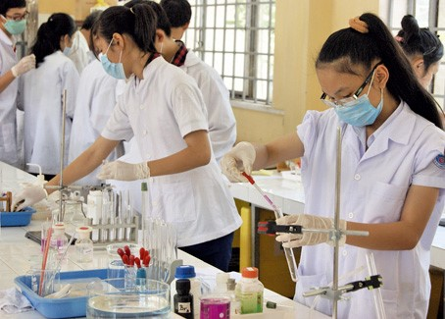

IV. Tài liệu tham khảo:
- Bathmaker, A.M. (2003), The Expansion of Higher Education: A Consideration of Control, Funding and Quality, Bartlett, S. and Burton, D. (eds) Education Studies. Essential Issues, London: Sage, pp.169-189.
- Bennett, N., Lemoine G.J. (2014), What VUCA Really Means For You, Harvard Business Review, Jan-Feb. 2014 Issue.
- Black, S.M., Greenhalgh-Spencer, H., Frias, K.M. (2016), The Application of Transdisciplinary Theory and Practice to STEM Education, Handbook of Research on Technology Tools for Real-World Skill Development, IGI Global.
- Boisot, M.H. (1998), Knowledge Assets: Securing Competitive Advantage in the Information Economy, Oxford University press, Oxford.
- BRICS Skill Development Working Group, Whitepaper Summary Skill Development for Industry 4.0. • Đại học Nguyễn Tất Thành (2012), Kỷ yếu Hội thảo Nghiên cứu và triển khai mô hình đại học sáng tạo, 15 tháng 09, Tp. Hồ Chí Minh.

